Sekvens Diagram
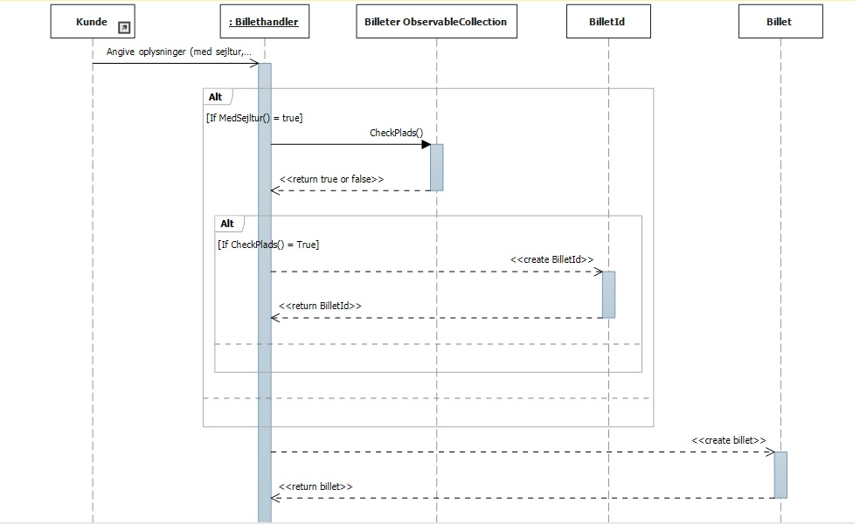

Vores sekvens diagram består af 5 objekter. Det første objekt er en aktør. I dette tilfælde, en kunde.
Stor del af vores sekvens diagram består af 2 alternative flow (If/else-sætning). Her betyder det, at hvis kunden vælger at billetten skal være med sejltur, bliver hele alternative flow kørt igennem. Det første der sker, når kunden trykker bestil, er der checkes om MedSejltur er true eller false.
Derefter sendes der en synkron forespørgsel CheckPlads fra Billethandler. Hvis der er plads på den valgte dato, returneres true. Hvis CheckPlads er true, creates der et billetId, og returneres derefter.
Brugeren får nu en billet createt med sejltur.
Hvis brugeren derimod vælger at det skal være uden sejltur, så vil det sige at det alternative flow er false, og der bliver bare createt, og returneret en billet.

